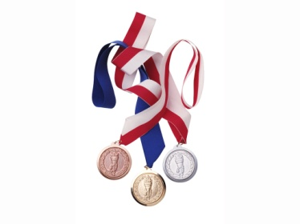

 **Задумываясь над проблемами**

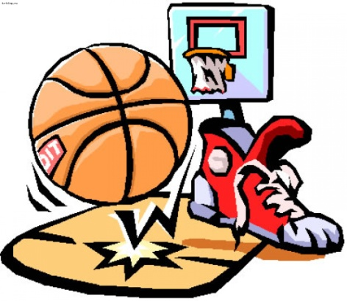 **физического воспитания своего**

**ребенка, родители часто**

**оказываются перед выбором:**

**в какую спортивную секцию**

**записать сына или дочку?**

Успех физического развития ребенка нередко зависит от «точности попадания».

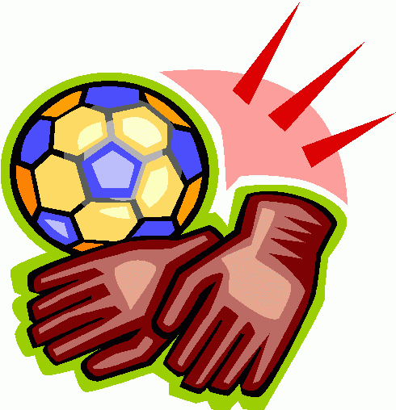Не стоит руководствоваться

при выборе решением своих

знакомых или друзей и вести

своего ребенка в ту же секцию,

куда те отдали своих детей.

Присмотритесь к особенностям характера своего чада при выборе направления физического воспитания ребенка.

Для организации физического развития ребенка,

который является выраженным лидером

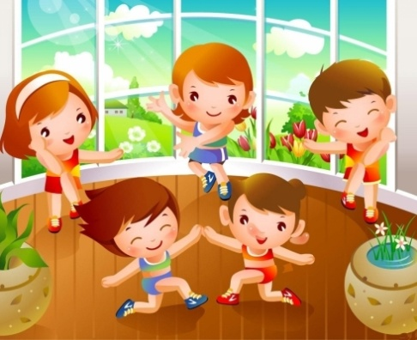 и не привык делиться своими победами,

оптимальным вариантом

станет секция *художественной*

или *спортивной гимнастики,*

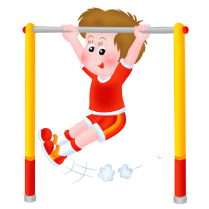 *теннис.*

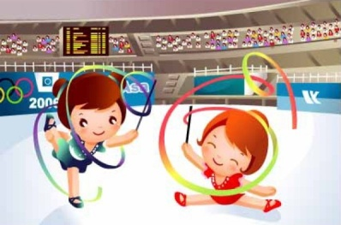

*Для достижения успехов в этих видах*

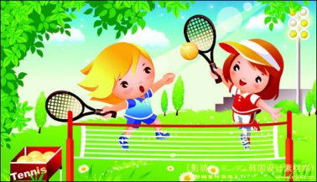*спорта потребуются личные усилия ребенка.*

• *Чем более крепким и здоровым*

**знаете ли вы, что…**

*будет ребенок, тем легче он будет*

*овладевать знаниями в школе, быстрее приспособится к современным условиям жизни.*

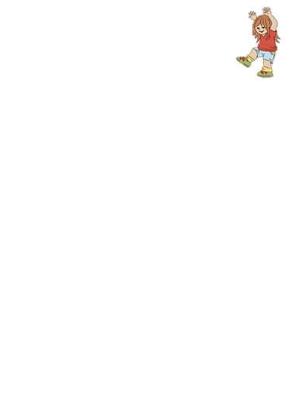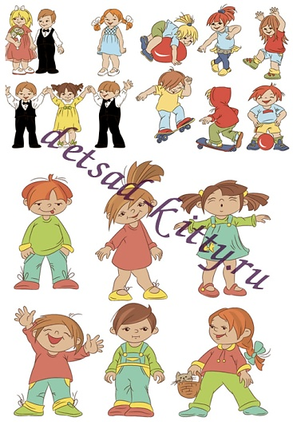• Две трети болезней взрослых заработаны в детские годы.

* 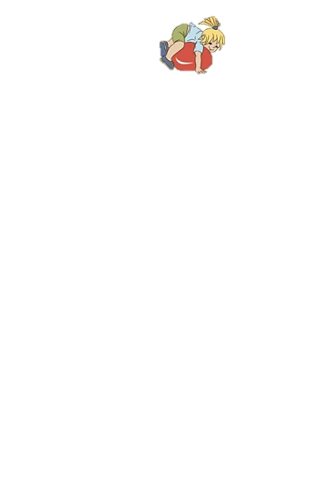 *Малоподвижные ленивцы*

*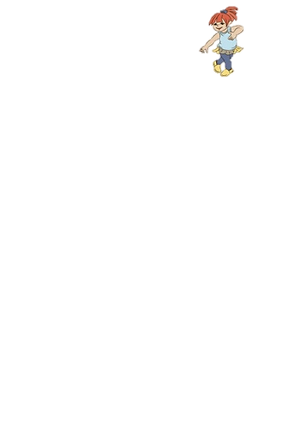 долго не живут и, наоборот,*

* все долгожители – деятельные и подвижные люди.*

• Высокоразвитый интеллект берет свое начало в человеческой подвижности и деятельности рук.

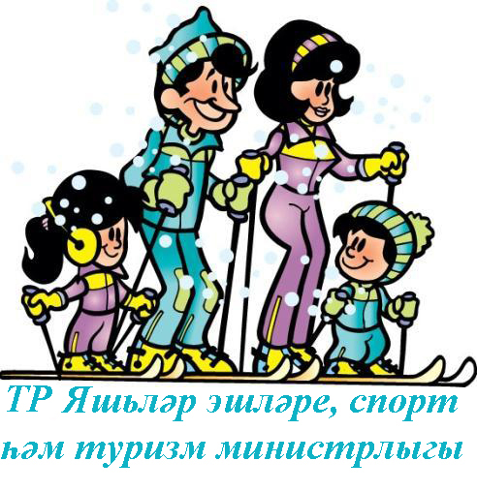• *Лучшие педагоги - это родители.*

*Они для детей и компас, и маяк,*

*и барометр.*